東園國小114學年第 二 學期【品德教育】融入教學活動執行成果檢核
實施年級 | 一年級 二年級 三年級四年級 五年級 六年級
融入主題(可複選) | 尊重 勤儉 誠信 感恩 關懷 正義 負責  寬恕 自律
實施方式(可複選) | 結合影片欣賞，影片名稱：如果你在乎你的未來 。  融入班級（生活）課程，單元名稱： 減塑行動家 。  融入學年自訂活動，活動主題： 。  配合校內安排之宣導活動，活動主題：  其他，請簡述： 。
活動概要  (條列式) | - 透過影片-如果你在乎你的未來，了解到塑膠垃圾對環境造成的影響。  - 我的減塑行動大挑戰。
成果描述(條列式) | - 生活中產生了過多的一次性塑膠垃圾，不僅造成生態環境的汙染，更對生態環境中小動物產生不可逆的迫害，如何減少產生塑膠垃圾是我們每個人都需要確實執行的。  - 透過影片內容，了解生活習慣中人類濫用塑膠產品的方便性和對環境的危害。再不減少一次性塑膠使用，2050 年海洋塑膠量恐將超過魚類。  - 分享生活中有哪些行為能減少使用塑膠產品：減少使用、再利用，以及做好資源回收。
檢討建議(條列式) | 1.可以請孩子討論校園裡的小動物遇到塑膠垃圾時會有什麼困難，  再去延伸討論對我們而言是否有同樣的困擾。藉此增加孩子了解  資源回收的迫切性。  2.讓孩子分享在減塑行動時遇到的困難，透過討論讓減塑行動更易執行。
活動照片 | 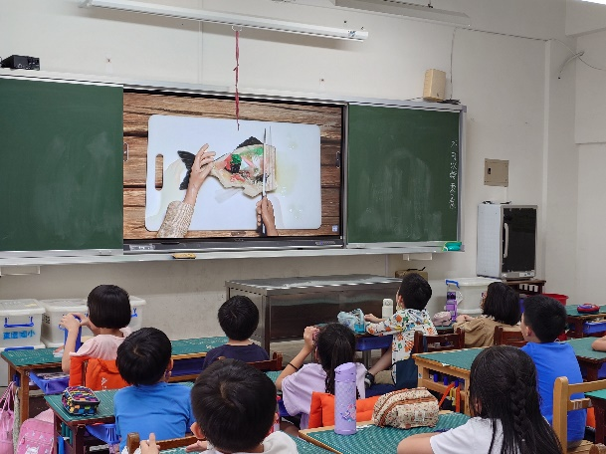 | 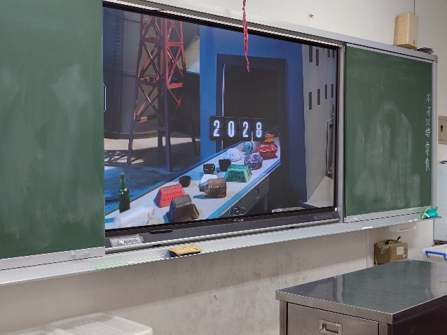
活動照片 | 影片欣賞:如果你在乎你的未來 | 影片欣賞:如果你在乎你的未來
活動照片 | 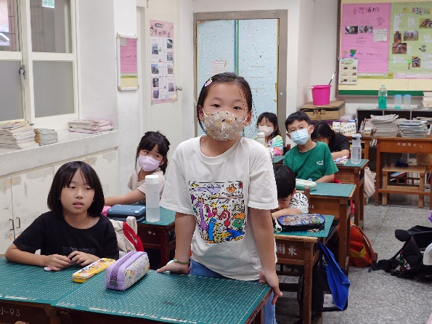 | 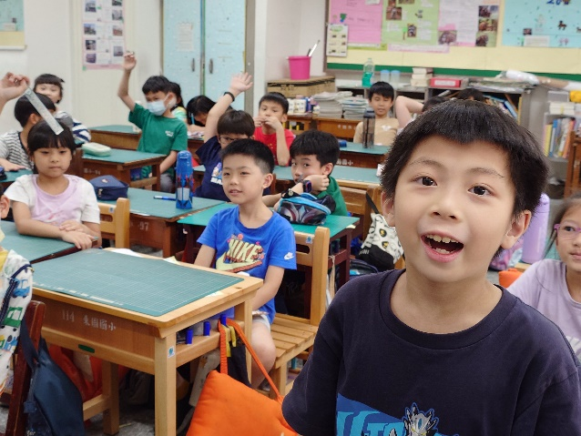
 | 分享減塑方法:自備環保餐具 | 分享減塑方法:自備購物袋

